**功能树**

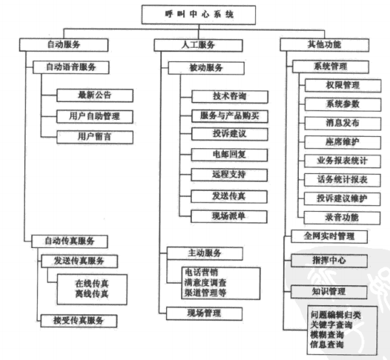

功能树是需求分析的结果，架构师从需求分析人员哪里获取

**粗粒度模块划分**

**获取功能树**

功能树一般位于《软件需求规格说明书（SRS）》中，以目录或画图的方式展示

或位于更上游的《方案建议书》中，以功能表的形式展示

也可以与需求人员分析自画

**评审功能树**

不要被一些不好的功能树所迷惑，有些画的不好的功能树会把操作画成功能项，功能是操作的集合

**粗粒度模块划分**

注：功能即用例

1. 根据功能组来绘画功能的鲁棒图

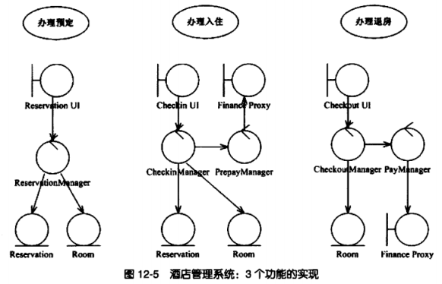

1. 分析鲁棒图，合并鲁棒图，合并一些相似的鲁棒图对象，依据鲁棒图划分模块

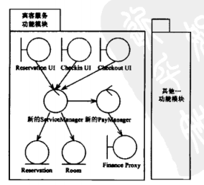

1. 完成粗粒度模块划分

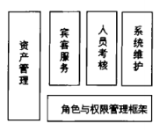

功能模块分配给小组来进行开发

注：横着的模块表示通用，如角色与权限管理框架是宾客服务，人员考核，系统维护的通用